Stage statistique 1  TI graphiques (83 Premium CE & 82 Advanced) | Distance de freinage

Objectifs de cette fiche :
• Réaliser un ajustement d’un nuage de points à l’aide de la calculatrice ;
• Estimer une valeur ;
• Critiquer, valider la qualité d’un ajustement.

Énoncé
Un test de freinage a été effectué à partir de 7 voitures. Les résultats de ce test sont donnés par le tableau suivant :
n° | 1 | 2 | 3 | 4 | 5 | 6 | 7
v(km/h) | 33 | 49 | 65 | 33 | 79 | 49 | 93
d(m) | 5,30 | 14,45 | 20,21 | 6,50 | 38,45 | 11,23 | 50,42
On se propose d’étudier ces données et de déterminer la distance nécessaire à l'arrêt d'une voiture lancée à 100 km/h.

Mise en œuvre
• Appuyer sur la touche … À pour accéder à l’éditeur de données statistiques. Entrer les données de la vitesse dans la liste L1 et celle de la distance dans la liste L2.  • Représentons le nuage de points. Pour cela appuyer sur les touches y o et effectuer les réglages correspondants à l’écran ci-contre.  Vérifier qu’aucune représentation graphique de fonction ne peut perturber la représentation du nuage de points (touche o).  • L'observation du nuage peut permettre de penser qu'il est possible d'approcher ce nuage par une droite ; c'est ce que nous allons faire en faisant une régression linéaire. | 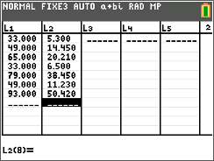  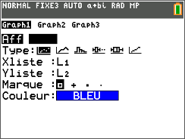  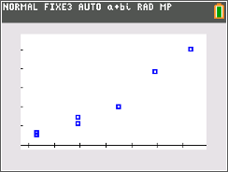
• Appuyer sur la touche … ~ et choisir le modèle correspondant, puis compléter la syntaxe :  … ~ ¶ y À † y Á † † ƒ r Í † Í  • Appuyer sur la touche s pour visualiser les données avec la représentation graphique de la régression linéaire.  • Adapter la fenêtre graphique en fixant la valeur de Xmax à 120.  • Utiliser la touche r et éventuellement } pour estimer graphiquement la distance d’arrêt nécessaire si le véhicule se déplace à une vitesse de 100 km/h ; lorsque la courbe Y1 est affichée, il suffit de taper directement la valeur 100.  Remarque : Si les étiquettes des courbes ne sont pas affichées, appuyer sur les touches y q et choisir ExprAff. | 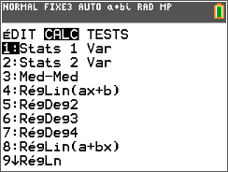  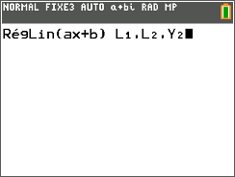  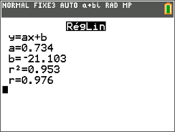  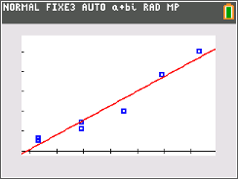  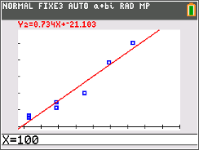  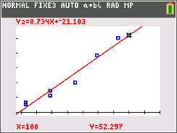
Nous concluons qu’avec le modèle linéaire, il faut prévoir une distance de 51,9 m pour stopper le véhicule. Mais ce modèle est-il le seul à sembler s’adapter aux données ?

Dans la liste L3, faire calculer la racine carrée de la distance. Étudions la série.  Nous allons procéder comme précédemment et effectuer une régression linéaire au sens des moindres carrés avec le nuage (vitesse, z).  Les instructions figurent dans les écrans ci-contre.  y o  q ® | 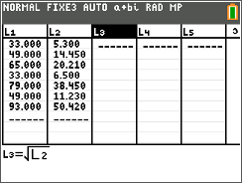  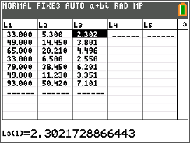  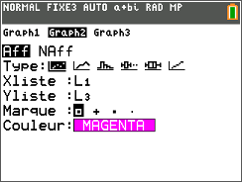

Représentation du nuage de points. | 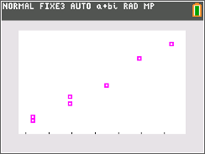

… ~ ¶ † y Â † † ƒ r Â † Í  s  Pour terminer, déterminons la distance de freinage que l'on peut estimer, pour une voiture roulant à 100 km.h⁻¹, à partir de chacun des deux modèles.  Le modèle linéaire donne une valeur estimée de 52 m alors que le modèle utilisant la racine carrée estime cette distance à 58 m. | 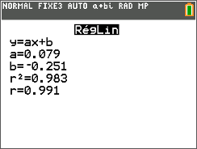  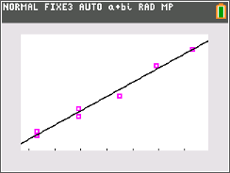  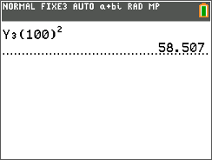

Situation extraite des Cahiers Statistiques T3 de Daniel Vagost.

